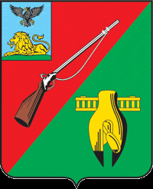

ОБЩЕСТВЕННАЯ ПАЛАТА
СТАРООСКОЛЬСКОГО ГОРОДСКОГО ОКРУГА
III СОЗЫВА

Шестое пленарное заседание
Общественной палаты
Старооскольского городского округа

« 22 » марта 2018 г. № 28

РЕШЕНИЕ

О итогах общественной оценки
органов местного самоуправления
руководителей и муниципальных
служащих Старооскольского
городского округа оказывающих
муниципальные услуги

Заслушав и обсудив информацию председателя комиссии по независимой оценки качества работы государственных и муниципальных учреждений, оказывающих социальные услуги, Общественная палата

РЕШИЛА:

1. Принять к сведению информацию председателя комиссии по независимой оценки качества работы государственных и муниципальных учреждений, оказывающих социальные услуги Барыбиной Л.В.
2. Рекомендовать администрации Старооскольского городского округа провести анализ общественной оценки органов местного самоуправлении муниципальных служащих, оказывающих муниципальные услуги, оценки качества работы администрации Старооскольского городского округа по направлениям указанных в анкетах.
3. Контроль за данным решением возложить на Совет Общественной палаты Старооскольского городского округа.

Председатель Общественной палаты
Старооскольского городского округа В.Б. Лукъянцев

